Міністерство освіти і науки України
Львівський національний університет імені Івана Франка
Факультет електроніки і комп’ютерних технологій
Кафедра системного проектування

Звіт
Лабораторна робота №5
Складова квадратурна формула Сімпсона. Методи підвищення точності. Адаптивний алгоритм.

Виконав:
Студент групи ФЕІ-11
Іллюк М.Ю.
Перевірив:
ас. Кулик П. Р

Львів 2026

Мета: вивчити методи чисельного інтегрування з використанням складових квадратурних формул Ньютона-Котеса, методи підвищення точності квадратурних формул для чисельного інтегрування.
Хід роботи
- Задано функцію $f(x)$на інтервалі $\left[0 ; 24\right]$.
- Обчислено інтеграл методом Сімпсона.
- Інтервал поділено на $n$частин і знайдено крок $h$.
- Для різних $n$знайдено значення інтеграла та похибку.
- Побудовано графік функції та графік похибки.
- Застосовано метод Рунге-Ромберга для уточнення результату.
- Знайдено порядок точності методом Ейткена.
- Використано адаптивний метод для більш точної відповіді.
Результати:
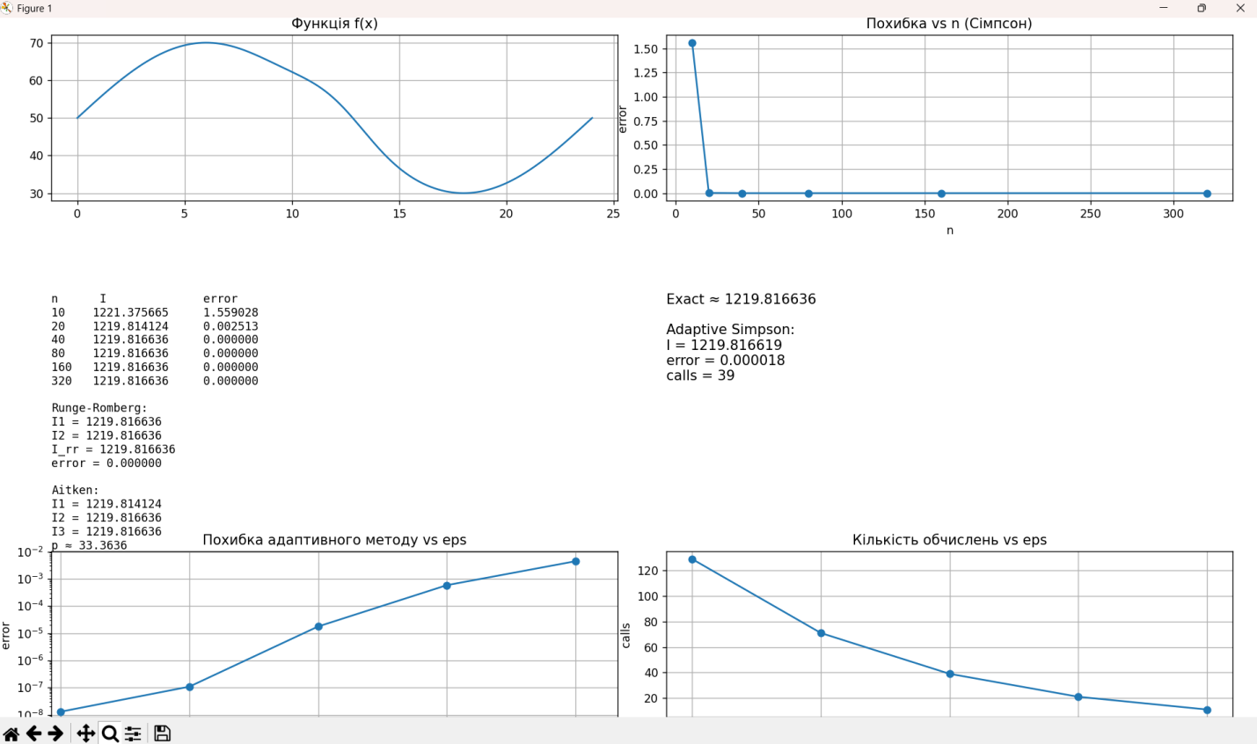
Висновок
У ході роботи інтеграл було обчислено за допомогою методу Сімпсона. З’ясовано, що зі збільшенням кількості розбиттів похибка зменшується. Застосування методу Рунге–Ромберга дозволяє підвищити точність результату, а метод Ейткена підтверджує порядок точності обчислень. Найбільш точний результат забезпечив адаптивний підхід. Отже, метод Сімпсона є зручним у використанні та забезпечує достатню точність обчислень.
https://github.com/illukmaks3-byte/numerical_methods_2026/tree/main/lab5

